República Bolivariana De Venezuela

Ministerio del Poder Popular Para La Educación

Universidad Nacional Experimental De La Fuerza Armada

UNEFA-CARACAS

Lenguaje de programación III

Jonderson Méndez C.I 19.711.624

Yrania Álvarez C.I 22.017.803

Requerimiento “Tu Consejo Comunal”

Tu consejo comunal es un software diseñado especialmente para el registro y control de las personas y consejos comunales a nivel nacional.

Este informe fue hecho en el marco del requerimiento exigido por el profesor Felipe Villamizar, en el cual solicita la adición del campo enfermedades ubicado en la pestaña “Saludos” hacia el modelo “person” en donde se realizan los registros de las personas pertenecientes a una familia. A continuación procederemos a explicar los pasos seguidos para conseguir dicho objetivo.

Paso #1: No dirigimos a la Configuración en Odoo.

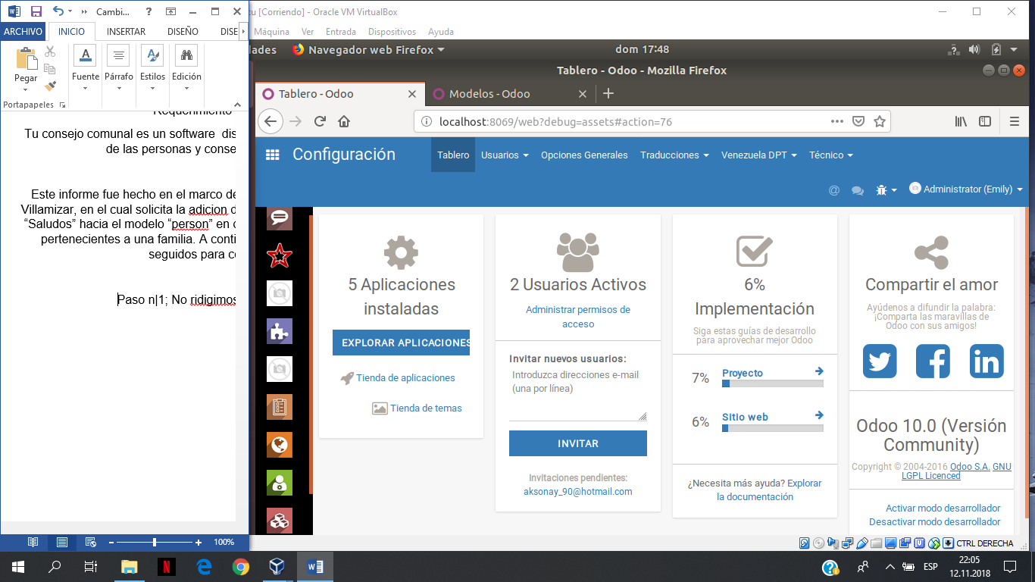

Paso #2: Activamos el modo desarrollador para obtener más información acerca de los campos y modelos, posteriormente nos dirigimos a la pestaña “Técnico” y seleccionamos la opción “Modelos”.

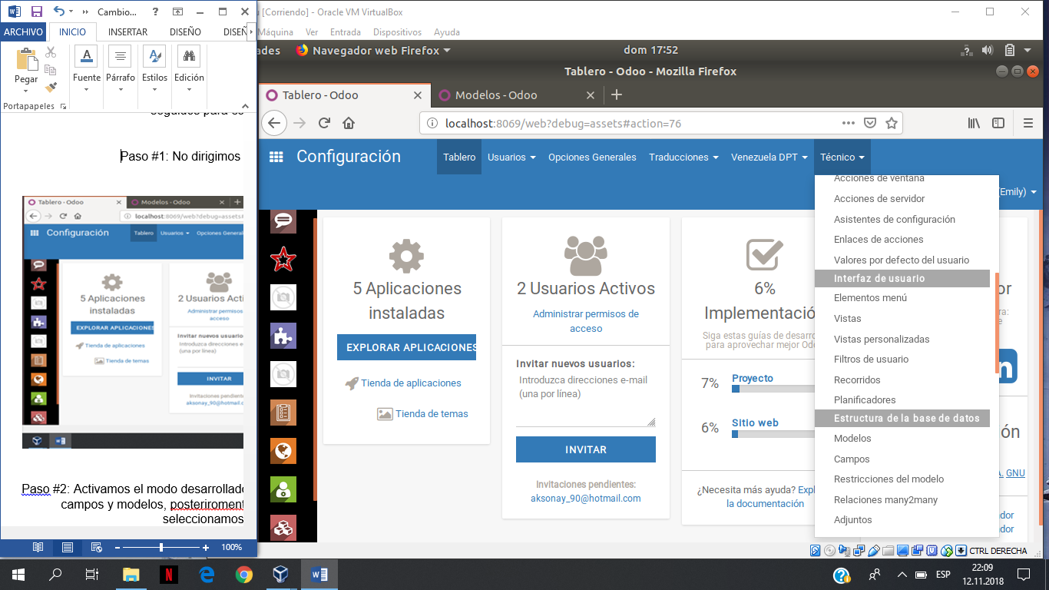

Paso #3 : Una vez dentro de la pestaña “Modelos” encontraremos todos los modelos pertenecientes a Odoo, incluyendo los de “Tu consejo Comunal”, Para filtrar los resultados y encontrarlos rápidamente colocamos en la búsqueda las siglas pertenecientes al software Tu Consejo Comunal “TCC”.

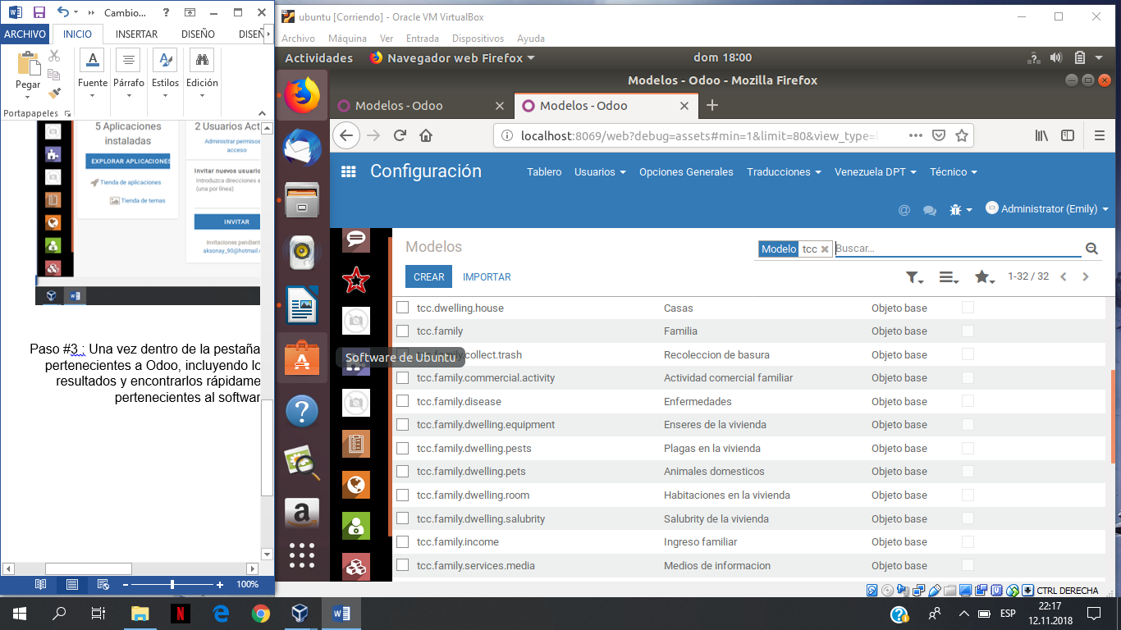

Paso #4: Seleccionamos el modelo PERSONAS ya que en ella es donde procederemos a importar el modelo ENFERMEDADES DE LA FAMILIA. Presionamos la opción editar y posteriormente seleccionamos “Añadir un elemento”

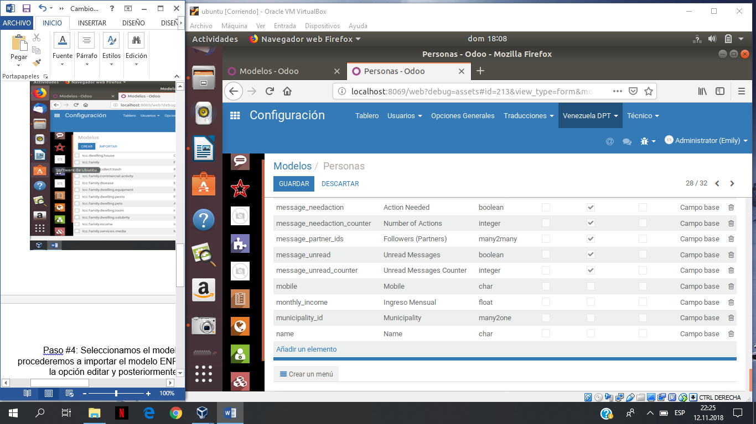

Paso #5: Una vez seleccionada la opción se nos abre una nueva ventana donde debemos especificar:

**El nombre del campo:** Nombre que debe asignar el desarrollador para identificar el campo rápidamente.

**Tipo de campo**: en este menú se debe escoger que tipo de campo es el que se está creando en este caso la opción correspondiente es Many2Many o Muchos a muchos.

**Etiqueta de campo:** Es el nombre que visualizara el usuario a la hora de realizar un registro.

**Campo de ayuda:** En este campo de coloca una descripción breve de la función.

**Relacion de objeto:** Esta casilla debe contener el nombre exacto del campo donde se muestran las enfermedades en este caso TCC.FAMILY.DISEASE

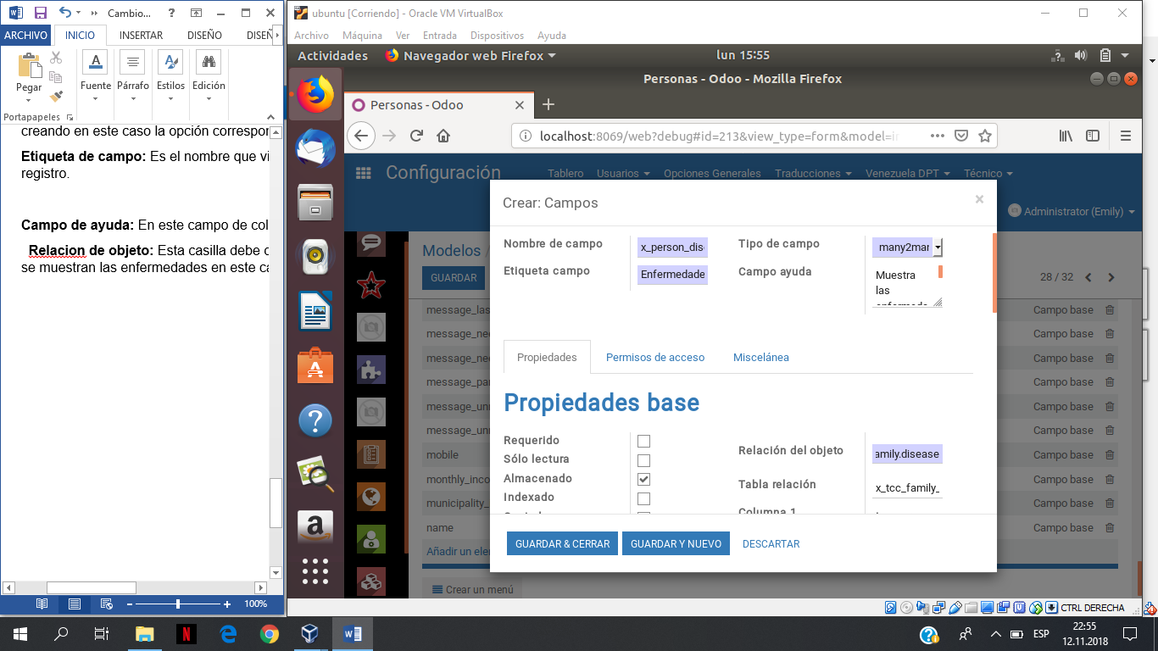

Siguiendo estos sencillos pasos ya hemos logrado vincular o importar el campo enfermedades en el modelo Personas.

Para finalizar Debemos declarar en los archivos XML pertenecientes a la carpeta View específicamente el archivo person_view.xml el campo que hemos importado al modelo personas para ello se procede a colocar el siguiente código

<Field name=”x_person_disease”/> dicho codigo debe ir colocado donde el programador crea este mejor ubicado siempre y cuando este dentro de alguna de las etiquetas <Group><Group/>.

